Депутаты
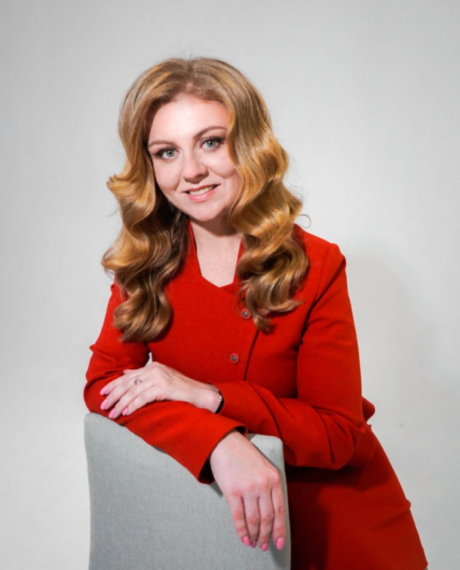

Каткова Анна Павловна
Глава муниципального округа Хамовники
Председатель Совета депутатов
Входит в состав:
- Комиссии по вопросам землепользования, градостроительства, безопасности, охраны памятников архитектуры и исторической среды;
- Комиссии по вопросам жилищно-коммунального хозяйства, капитальному ремонту, благоустройству, экологии и транспорту.

Глава муниципального округа Хамовники Анна Павловна Каткова проводит приём жителей по вторникам с 17:00 до 19:00.
Запись на приём по телефону +7 (499) 766-91-98.
Приём проходит по адресу: ул. Пречистенка, д. 14/1, стр. 1, каб.
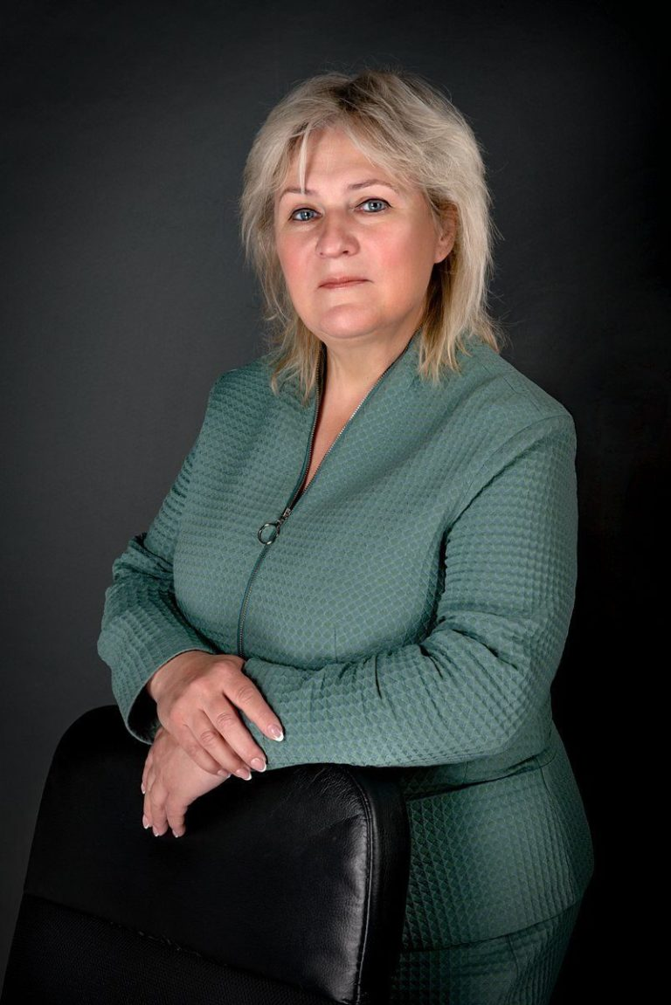

Алимова Татьяна Григорьевна
Депутат Совета депутатов
Входит в состав:
- Комиссии по вопросам развития муниципального округа, регламенту и организации работы Совета депутатов муниципального округа Хамовники
- Комиссии по вопросам жилищно-коммунального хозяйства, капитальному ремонту, благоустройству, экологии и транспорту
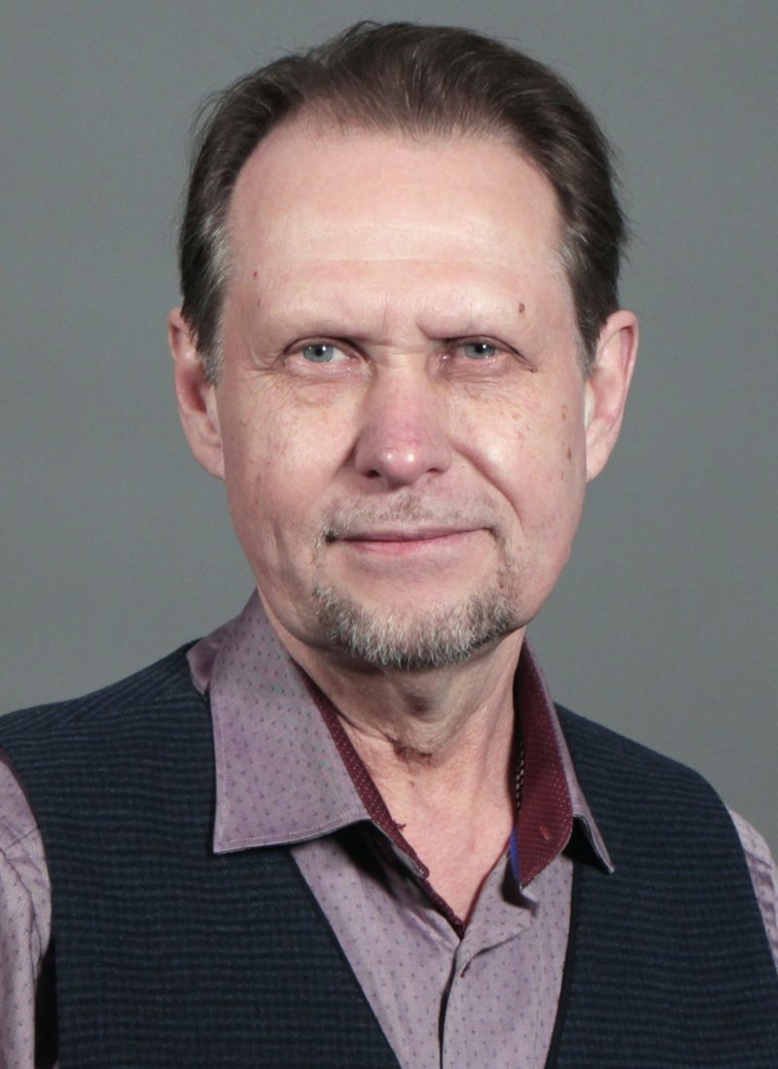

Березкин Юрий Константинович
Депутат Совета депутатов
Входит в состав:
- Комиссии по вопросам развития муниципального округа, регламенту и организации работы Совета депутатов муниципального округа Хамовники
- Комиссии по вопросам жилищно-коммунального хозяйства, капитальному ремонту, благоустройству, экологии и транспорту.
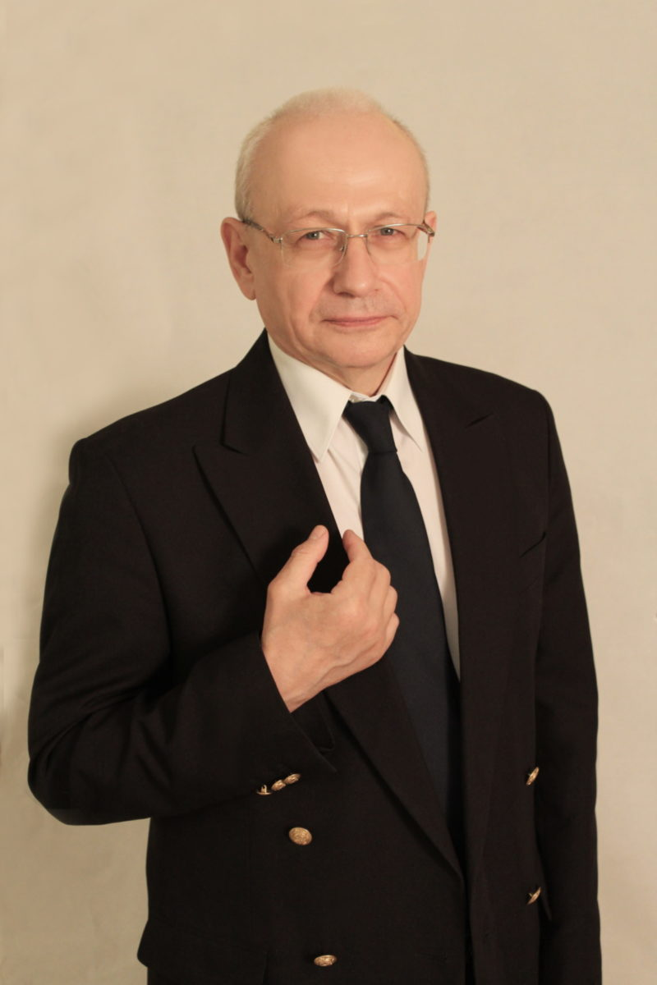

Богатенков Владимир Васильевич
Депутат Совета депутатов
Входит в состав:
- Бюджетно-финансовой комиссии;
- Комиссии по соблюдению лицами, замещающими муниципальные должности, ограничений, запретов и исполнения ими обязанностей, установленных законодательством Российской Федерации о противодействии коррупции.
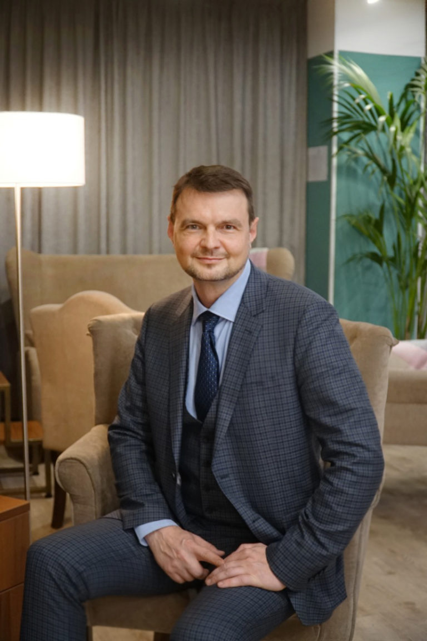

Васильев Алексей Алексеевич
Депутат Совета депутатов
Входит в состав:
- Бюджетно-финансовой комиссии
- Комиссии по вопросам развития муниципального округа, регламенту и организации работы Совета депутатов муниципального округа Хамовники;
- Комиссии по соблюдению лицами, замещающими муниципальные должности, ограничений, запретов и исполнения ими обязанностей, установленных законодательством Российской Федерации о противодействии коррупции.
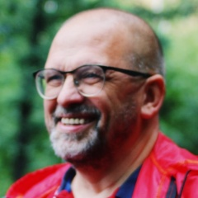

Воронков Андрей Олегович
Депутат Совета депутатов
Входит в состав:
- Комиссии по вопросам землепользования, градостроительства, безопасности, охраны памятников архитектуры и исторической среды
- Комиссии по вопросам жилищно-коммунального хозяйства, капитальному ремонту, благоустройству, экологии и транспорту.
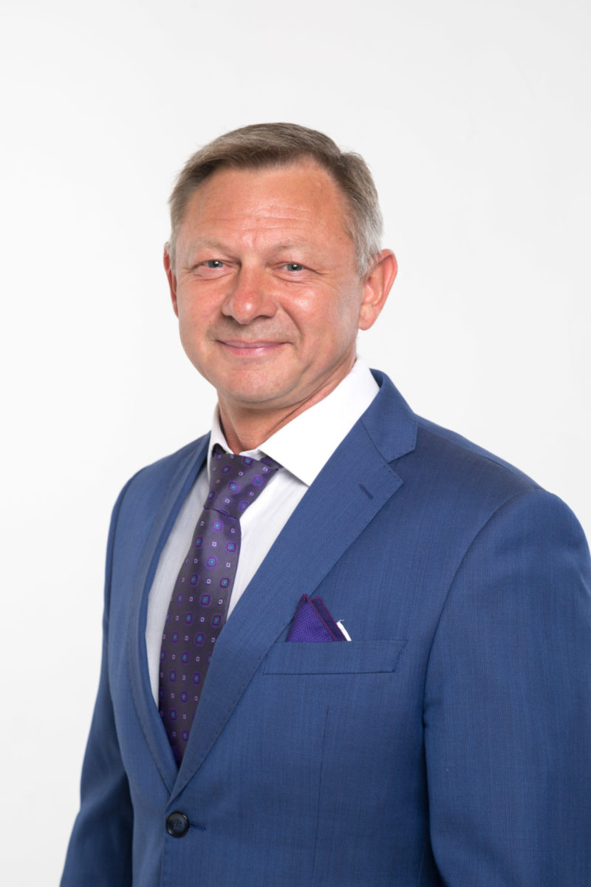

Головко Андрей Васильевич
Депутат Совета депутатов<br>
Заместитель председателя Совета депутатов муниципального округа Хамовники
Председатель Комиссии по соблюдению лицами, замещающими муниципальные должности, ограничений, запретов и исполнения ими обязанностей, установленных законодательством Российской Федерации о противодействии коррупции
Входит в состав:
- Бюджетно-финансовой комиссии.
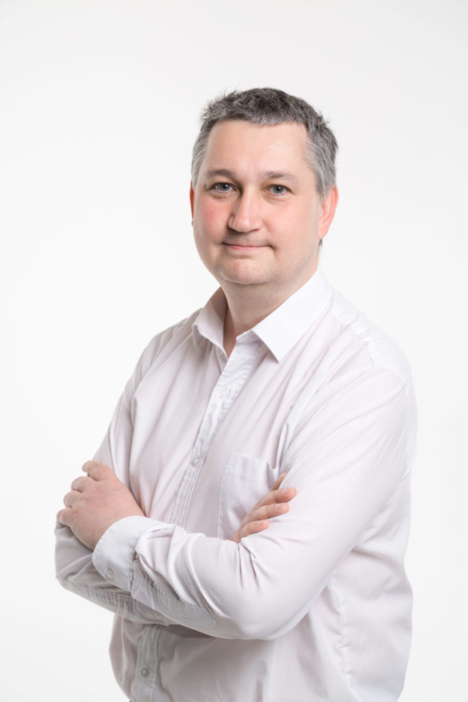

Исаченков Павел Викторович
Депутат Совета депутатов<br>
Председатель Комиссии по вопросам развития муниципального округа, регламенту и организации работы Совета депутатов муниципального округа Хамовники
Входит в состав:
- Комиссии по вопросам землепользования, градостроительства, безопасности, охраны памятников архитектуры и исторической среды.


Ковалевская Инна Олеговна
Депутат Совета депутатов
Председатель Комиссии по жилищно-коммунального хозяйства, капитальному ремонту, благоустройству, экологии и транспорту
Входит в состав:
- Комиссии по вопросам землепользования, градостроительства, безопасности, охраны памятников архитектуры и исторической среды.

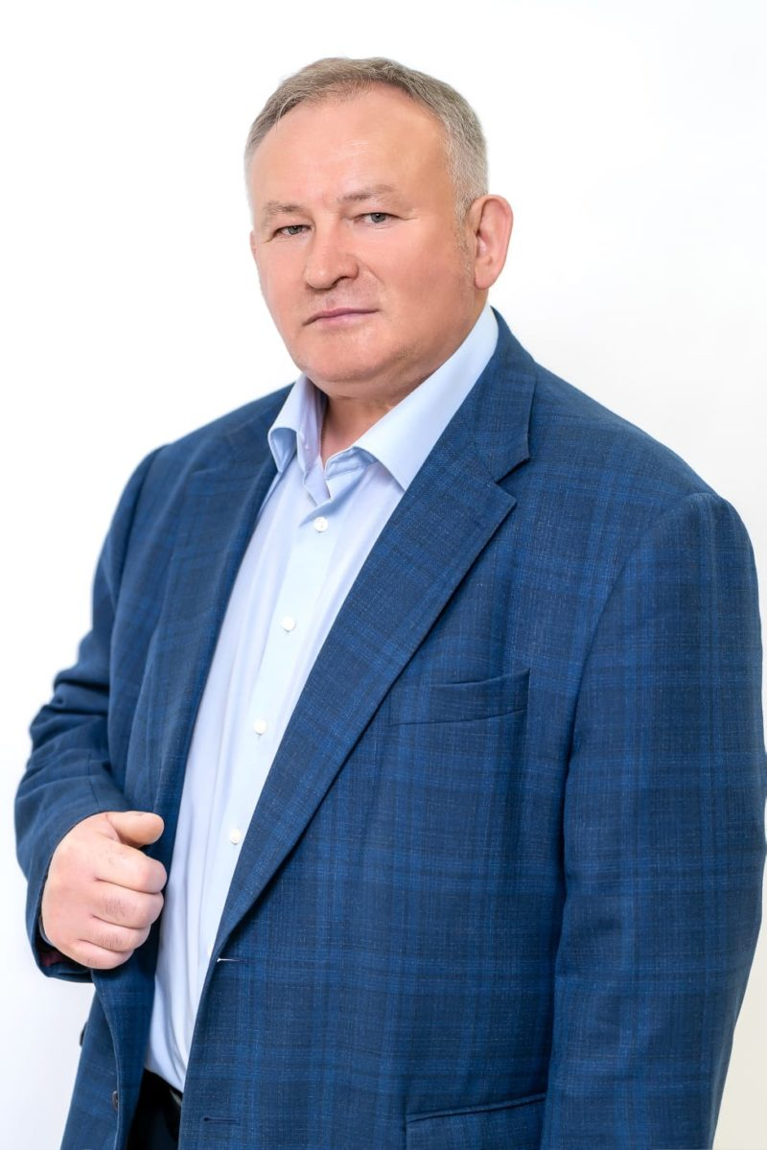

Пахомов Владимир Николаевич
Депутат Совета депутатов
Председатель Комиссии по вопросам землепользования, градостроительства, безопасности, охраны памятников архитектуры и исторической среды
Входит в состав:
- Комиссии по вопросам развития муниципального округа, регламенту и организации работы Совета депутатов муниципального округа Хамовники.
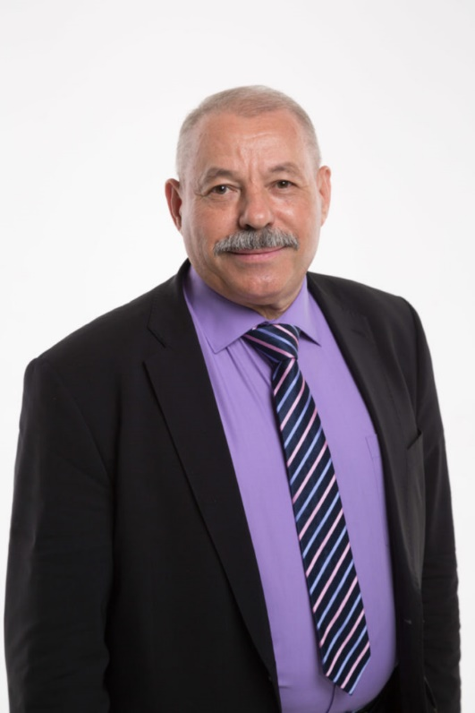

Пешков Николай Андреевич
Депутат Совета депутатов
Входит в состав:
- Комиссии по вопросам развития муниципального округа, регламенту и организации работы Совета депутатов муниципального округа Хамовники.
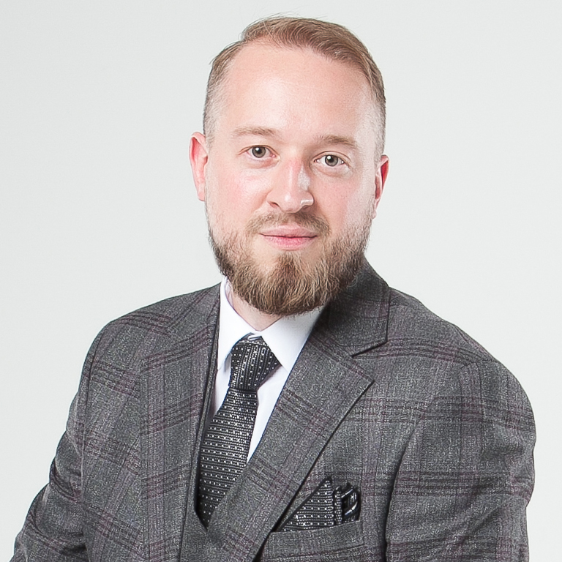

Робинов Олег Юрьевич
Депутат Совета депутатов
Входит в состав:
- Комиссии по вопросам землепользования, градостроительства, безопасности, охраны памятников архитектуры и исторической среды.
- Комиссии по соблюдению лицами, замещающими муниципальные должности, ограничений, запретов и исполнения ими обязанностей, установленных законодательством Российской Федерации о противодействии коррупции.
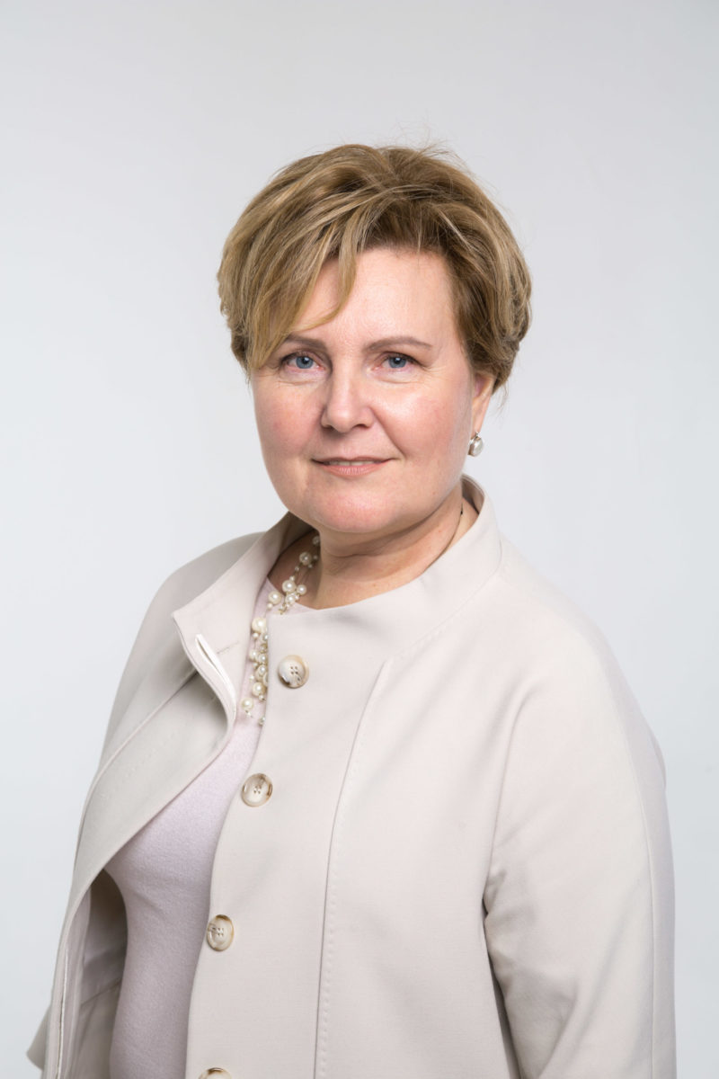

Спирина Наталия Владимировна
Депутат Совета депутатов
Председатель Бюджетно-финансовой комиссии
Входит в состав:
- Комиссии по соблюдению лицами, замещающими муниципальные должности, ограничений, запретов и исполнения ими обязанностей, установленных законодательством Российской Федерации о противодействии коррупции.
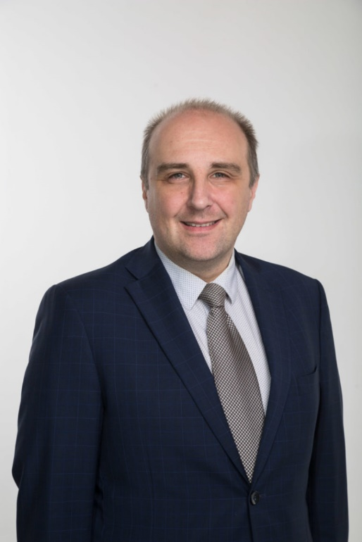

Старшинов Михаил Владимирович
Депутат Совета депутатов
Входит в состав:
- Комиссии по вопросам землепользования, градостроительства, безопасности, охраны памятников архитектуры и исторической среды;
- Комиссии по вопросам жилищно-коммунального хозяйства, капитальному ремонту, благоустройству, экологии и транспорту.
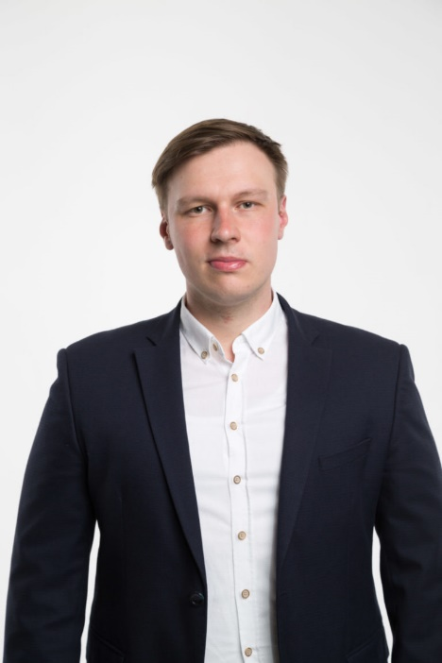

Сыромятников Алексей Юрьевич
Депутат Совета депутатов
Руководитель фракции ВПП «Единая Россия» в Совете депутатов муниципального округа Хамовники
Входит в состав:
- Бюджетно-финансовой комиссии;
- Комиссии по вопросам жилищно-коммунального хозяйства, капитальному ремонту, благоустройству, экологии и транспорту.

Сотрудники
Приемная администрации муниципального округа Хамовники: +7 (499) 766-91-98.
Часы работы: с 9.00 до 18.00, пятница – с 9.00 до 16.45, обед – с 13.00 до 13.45
Адрес: 119048, г. Москва, ул. Пречистенка, д. 14/1, стр. 1.
Е-mail: adm@mo-hamovniki.ru
Начальник отдела бухгалтерского учета, финансового обеспечения и кадрового делопроизводства
Сербина Дарья Владиславовна
Телефон: +7 (499) 766-90-69
Начальник юридического отдела
Телефон: +7 (499) 766-97-64
Начальник отдела организационной работы
Фомичева Ирина Валерьевна
Телефон: +7 (499) 766-91-98
Юрисконсульт – советник
Кондратьев Владлен Дмитриевич

